Feladatlap
Kapitány Máté: Sárkánylélek című meséjéhez

Szerző: ……………………………………………….
Forma: ……………………………………………….
Fajta: …………………………………………………
Hogy hívták a fiút?:…………………………………………………………..
Milyen volt a kisfiú?: …………………………………………………………
Mit kérdezett a sárkánytól?................................................................................
Miért van szükséged aranyra?............................................................................
Mi volt a végső válasza a sárkánynak?..............................................................
Kihez hasonlítanak a sárkányok?.......................................................................
Mi a mese mondanivalója?................................................................................
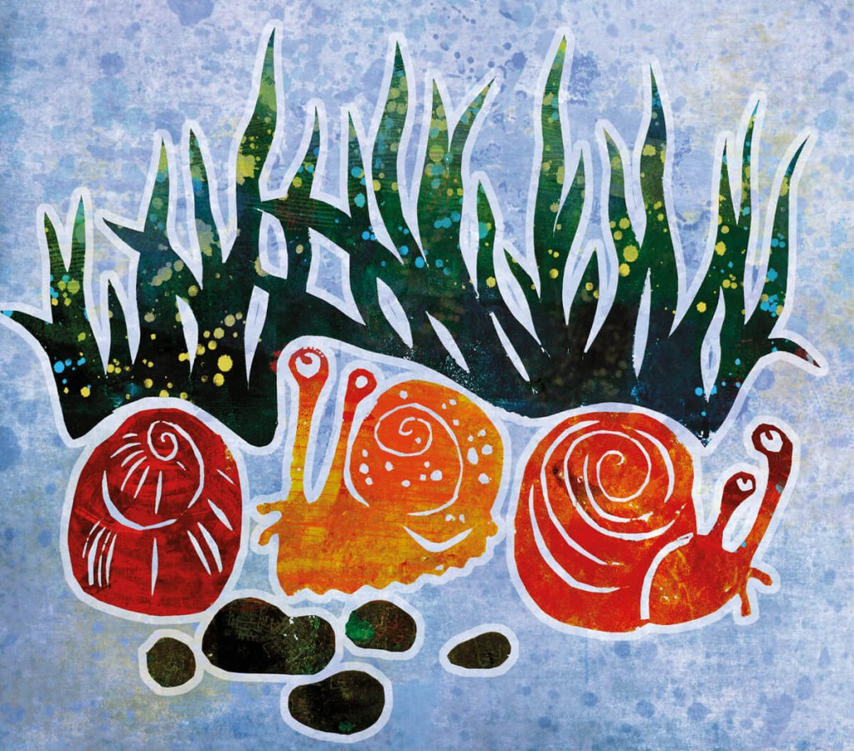

Feladatlap - megoldás
Kapitány Máté: Sárkánylélek című meséjéhez

Szerző: Kapitány Máté
Forma: prózai
Fajta: tündérmese
Hogy hívták a fiút?: Áron
Milyen volt a kisfiú?: kíváncsi
Mit kérdezett a sárkánytól? : Miért van szükséged aranyra?
Mi volt a végső válasza a sárkánynak?: Minél több aranya van, annál jobbanfél, hogy elveszik tőle.
Kihez hasonlítanak a sárkányok?: Az emberekhez.
Mi a mese mondanivalója?:
Sok kérdésünk van az életben, s nem kapjuk meg rá mindig a választ.
Nem az anyagi vagyon, javak a legfontosabb, hanem a barátaink, szeretteink.

